**L’Algorithme de Djikstra**

**Entrée :**

Une matrice et un tableau. Le tableau contient le nom des sommets pour la restitution, dans l’algorithme des valeurs numériques seront utilisés.

La matrice est composée de différentes valeurs :

- zéro si il n’y a pas de lien entre les sommets du graphe

- un nombre supérieur à zéro lorsqu’il y a un lien

**Exemple :**

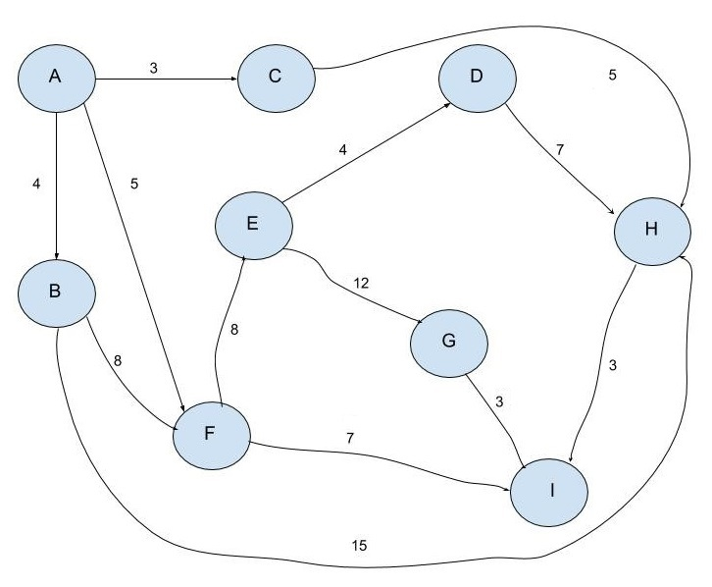

Graphe représenté avec la matrice suivante.

|  |  |  |  |  |  |  |  |  |  |
| --- | --- | --- | --- | --- | --- | --- | --- | --- | --- |
|  | A | B | C | D | E | F | G | H | I |
| A | 0 | **4** | **3** | 0 | 0 | **5** | 0 | 0 | 0 |
| B | 0 | 0 | 0 | 0 | 0 | **8** | 0 | **15** | 0 |
| C | 0 | 0 | 0 | 0 | 0 | 0 | 0 | **5** | 0 |
| D | 0 | 0 | 0 | 0 | 0 | 0 | 0 | **7** | 0 |
| E | 0 | 0 | 0 | 0 | 0 | **4** | **12** | 0 | 0 |
| F | 0 | 0 | 0 | 0 | **8** | 0 | 0 | 0 | **7** |
| G | 0 | 0 | 0 | 0 | 0 | 0 | 0 | 0 | **3** |
| H | 0 | 0 | 0 | 0 | 0 | 0 | 0 | 0 | **3** |
| I | 0 | 0 | 0 | 0 | 0 | 0 | 0 | 0 | 0 |

Pour l’exemple on suppose que l’utilisateur souhaite voir comme point de départ A et comme point d’arrivé I.

Maintenant que nous avons nos entrées on peut appliquer l’algorithme.

**Initialisation :**

On recréer une matrice qui a autant de colonne que la précédente mais qui n’a qu’une seul ligne.

- on met à gauche de la ligne le sommet sélectionné (ici A)

- on marque A il le sera jusqu’à la fin de l’algorithme

- on met ensuite en face de chaque sommet (dans les cases) la valeur de la pondération (ou plus précisément la longueur entre A et les autres sommets) si A n’a pas de lien avec un sommet on met -1

- on n’oublie pas de mettre le sommet par lequel on est passé pour atteindre le sommet sous lequel il y a une valeur

|  |  |  |  |  |  |  |  |  |  |
| --- | --- | --- | --- | --- | --- | --- | --- | --- | --- |
|  | A | B | C | D | E | F | G | H | I |
| A | 0 | 4A | 3A | -1 | -1 | 5A | -1 | -1 | -1 |

A cette étape on lit :

- pour rejoindre B il faut passer par A et la longueur est 4

- pour rejoindre C il faut passer par A et la longueur est 3

- pour rejoindre F il faut passer par A et la longueur est 5

Tous les autres sommets son injoignables

**Boucle :**

Si l’on ne peut plus sélectionner de sommets (les sommets déjà sélectionnés et les sommets non atteints ne peuvent pas être sélectionné) et que le sommet d’arrivé n’est pas atteint on arrête l’algorithme puisque aucun chemin n’est possible.

Ici, on peut encore sélectionner des sommets.

Si I est sélectionné on arrête l’algo et on lit le chemin total pour l’atteindre

- On ajoute une ligne et on met à gauche de celle-ci le sommet sélectionné (ici C car plus petit indices)

- on marque C il le sera jusqu’à la fin de l’algorithme

- on regarde ensuite la pondération pour atteindre les sommets, on est Déjà à 3 en passant par A pour aller à C ce qui veut dire que pour atteindre chaque sommet par C il faut ajouter la valeur qu’a déjà C.

Si la valeur que l’on obtient est plus petite que l’ancienne (ou différentes de -1 si pas d’ancienne valeur) on la remplace sinon on garde l’ancienne valeur.

- on ignore les sommets marqués

- on n’oublie pas de mettre le sommet par lequel on est passé pour atteindre le sommet sous lequel il y a une valeur

|  |  |  |  |  |  |  |  |  |  |
| --- | --- | --- | --- | --- | --- | --- | --- | --- | --- |
|  | A | B | C | D | E | F | G | H | I |
| A | 0 | 4A | 3A | -1 | -1 | 5A | -1 | -1 | -1 |
| C | 0A | 4A | 3A | -1 | -1 | 5A | -1 | (3A + 5C) = 8C | -1 |

**Fin de la première boucle**

On lit :

- pour rejoindre B il faut passer par A et la longueur est 4

- pour rejoindre C il faut passer par A et la longueur est 3

- pour rejoindre F il faut passer par A et la longueur est 5

- pour rejoindre H il faut passer par C (voir 2ième ligne pour voir par ou on passe pour aller à C) et la longueur est 8

Des sommets son encore sélectionnables donc on recommence la boucle

- on ajoute une ligne et on met à gauche de celle-ci le sommet sélectionné (ici B car plus petit indices)

- on marque B il le sera jusqu’à la fin de l’algorithme

- on regarde ensuite la pondération pour atteindre les sommets, on est déjà à 4 en passant par A pour aller à B ce qui veut dire que pour atteindre chaque sommet par B il faut ajouter la valeur qu’a déjà B. Si la valeur que l’on obtient est plus petite que l’ancienne (ou différentes de -1 si pas d’ancienne valeur) on la remplace sinon on garde l’ancienne valeur.

- on ignore les sommets marqués

- on n’oublie pas de mettre le sommet par lequel on est passé pour atteindre le sommet sous lequel il y a une valeur

|  |  |  |  |  |  |  |  |  |  |
| --- | --- | --- | --- | --- | --- | --- | --- | --- | --- |
|  | A | B | C | D | E | F | G | H | I |
| A | 0A | 4A | 3A | -1 | -1 | 5A | -1 | -1 | -1 |
| C | 0A | 4A | 3A | -1 | -1 | 5A | -1 | 8C | -1 |
| B | 0A | 4A | 3A | -1 | -1 | (8B+4A) > 5A = 5A | -1 | 15B+4A > 8C = 8C | -1 |

**Fin de la deuxième boucle**

On lit :

- pour rejoindre B il faut passer par A et la longueur est 4

- pour rejoindre C il faut passer par A et la longueur est 3

- pour rejoindre F il faut passer par A et la longueur est 5

- pour rejoindre H il faut passer par C (voir 2ième ligne pour voir par ou on passe pour aller à C) et la longueur est 8

Des sommets sont encore sélectionnables

On recommence la boucle

- On ajoute une ligne et on met à gauche de celle-ci le sommet sélectionné (ici F car plus petit indices)

- on marque F il le sera jusqu’à la fin de l’algorithme

- on regarde ensuite la pondération pour atteindre les sommets, on est déjà à 5 en passant par A pour aller à F ce qui veut dire que pour atteindre chaque sommet par F il faut ajouter la valeur qu’a déjà F. Si la valeur que l’on obtient est plus petite que l’ancienne (ou différentes de -1 si pas d’ancienne valeur) on la remplace sinon on garde l’ancienne valeur.

- on ignore les sommets marqués

- on n’oublie pas de mettre le sommet par lequel on est passé pour atteindre le sommet sous lequel il y a une valeur

|  |  |  |  |  |  |  |  |  |  |
| --- | --- | --- | --- | --- | --- | --- | --- | --- | --- |
|  | A | B | C | D | E | F | G | H | I |
| A | 0A | 4A | 3A | -1 | -1 | 5A | -1 | -1 | -1 |
| C | 0A | 4A | 3A | -1 | -1 | 5A | -1 | 8C | -1 |
| B | 0A | 4A | 3A | -1 | -1 | 5A | -1 | 8C | -1 |
| F | 0A | 4A | 3A | -1 | 13F | 5A | -1 | 8C | 12F |

**Fin de la troisième boucle**

On lit :

- pour rejoindre B il faut passer par A et la longueur est 4

- pour rejoindre C il faut passer par A et la longueur est 3

- pour rejoindre E il faut passer par F et la longueur est 13

- pour rejoindre F il faut passer par A et la longueur est 5

- pour rejoindre H il faut passer par C et la longueur est 8

- pour rejoindre I il faut passer par F et la longueur est 12

ATTENTION : I est atteint mais la solution peut être plus optimale (à l’œil nue on peut voir effectivement qu’il y a d’autre chemin plus optimal)

Des sommets sont encore sélectionnables

On recommence la boucle

- On ajoute une ligne et on met à gauche de celle-ci le sommet sélectionné (ici H car plus petit indices)

- on marque H il le sera jusqu’à la fin de l’algorithme

- on regarde ensuite la pondération pour atteindre les sommets, on est Déjà à 5 en passant par A pour aller à F ce qui veut dire que pour atteindre chaque sommet par F il faut ajouter la valeur qu’a déjà F. Si la valeur que l’on obtient est plus petite que l’ancienne (ou différentes de -1 si pas d’ancienne valeur) on la remplace sinon on garde l’ancienne valeur.

- on ignore les sommets marqués

- on n’oublie pas de mettre le sommet par lequel on est passé pour atteindre le sommet sous lequel il y a une valeur

|  |  |  |  |  |  |  |  |  |  |
| --- | --- | --- | --- | --- | --- | --- | --- | --- | --- |
|  | A | B | C | D | E | F | G | H | I |
| A | 0A | 4A | 3A | -1 | -1 | 5A | -1 | -1 | -1 |
| C | 0A | 4A | 3A | -1 | -1 | 5A | -1 | 8C | -1 |
| B | 0A | 4A | 3A | -1 | -1 | 5A | -1 | 8C | -1 |
| F | 0A | 4A | 3A | -1 | 13F | 5A | -1 | 8C | 12F |
| H | 0A | 4A | 3A | -1 | 13F | 5A | -1 | 8C | 8C+3H < 12F = 11H |

**Fin de la quatrième boucle**

On lit :

- pour rejoindre B il faut passer par A et la longueur est 4

- pour rejoindre C il faut passer par A et la longueur est 3

- pour rejoindre E il faut passer par F et la longueur est 13

- pour rejoindre F il faut passer par A et la longueur est 5

- pour rejoindre H il faut passer par C et la longueur est 8

- pour rejoindre I il faut passer par H et la longueur est 11

Des sommets sont encore sélectionnables

On recommence la boucle

**EXPLIQUER MIEUX POURQUOI ON S’ARRETE ET PAS JUSTE AVANT**

I est sélectionné fin de l’algo on obtient la matrice suivante

|  |  |  |  |  |  |  |  |  |  |
| --- | --- | --- | --- | --- | --- | --- | --- | --- | --- |
|  | A | B | C | D | E | F | G | H | I |
| A | 0A | 4A | 3A | -1 | -1 | 5A | -1 | -1 | -1 |
| C | 0A | 4A | 3A | -1 | -1 | 5A | -1 | 8C | -1 |
| B | 0A | 4A | 3A | -1 | -1 | 5A | -1 | 8C | -1 |
| F | 0A | 4A | 3A | -1 | 13F | 5A | -1 | 8C | 12F |
| H | 0A | 4A | 3A | -1 | 13F | 5A | -1 | 8C | 11H |

Il ne nous reste plus qu’à lire le chemin total :

I = 11 H

11H = 3H + 8C

8C = 5C + 3A 🡨 depart

Donc le chemin est 3A + 5C + 3H ou encore A 🡪 C 🡪 H pour atteindre I de façon optimal avec pour valeur 11.

**Fin de l’algorithme.**